Факультет Программной Инженерии и Компьютерной техники

**Лабораторная работа №4**

**Вариант №37646275**

Выполнила:

Брель Мария Владимировна

Группа Р3107

Преподаватели:

Байрамова Хумай

Николаев Владимир Вячеславович

**Оглавление**

Задание: 3

Запрос №1: 4

Индексы: 4

Результат EXPLAIN ANALYSE: 5

Запрос №2: 6

Индексы: 6

Результат EXPLAIN ANALYSE: 7

Вывод: 8

# **Задание:**

Составить запросы на языке SQL (пункты 1-2).

Для каждого запроса предложить индексы, добавление которых уменьшит время выполнения запроса (указать таблицы/атрибуты, для которых нужно добавить индексы, написать тип индекса; объяснить, почему добавление индекса будет полезным для данного запроса).

Для запросов 1-2 необходимо составить возможные планы выполнения запросов. Планы составляются на основании предположения, что в таблицах отсутствуют индексы. Из составленных планов необходимо выбрать оптимальный и объяснить свой выбор.  
Изменятся ли планы при добавлении индекса и как?

Для запросов 1-2 необходимо добавить в отчет вывод команды EXPLAIN ANALYZE [запрос]

Подробные ответы на все вышеперечисленные вопросы должны присутствовать в отчете (планы выполнения запросов должны быть нарисованы, ответы на вопросы - представлены в текстовом виде).

1. Сделать запрос для получения атрибутов из указанных таблиц, применив фильтры по указанным условиям:  
   Таблицы: Н_ОЦЕНКИ, Н_ВЕДОМОСТИ.  
   Вывести атрибуты: Н_ОЦЕНКИ.ПРИМЕЧАНИЕ, Н_ВЕДОМОСТИ.ЧЛВК_ИД.  
   Фильтры (AND):  
   a) Н_ОЦЕНКИ.КОД > 2.  
   b) Н_ВЕДОМОСТИ.ЧЛВК_ИД > 105590.  
   Вид соединения: INNER JOIN.
2. Сделать запрос для получения атрибутов из указанных таблиц, применив фильтры по указанным условиям:  
   Таблицы: Н_ЛЮДИ, Н_ОБУЧЕНИЯ, Н_УЧЕНИКИ.  
   Вывести атрибуты: Н_ЛЮДИ.ИМЯ, Н_ОБУЧЕНИЯ.НЗК, Н_УЧЕНИКИ.НАЧАЛО.  
   Фильтры: (AND)  
   a) Н_ЛЮДИ.ОТЧЕСТВО = Георгиевич.  
   b) Н_ОБУЧЕНИЯ.НЗК > 001000.  
   c) Н_УЧЕНИКИ.НАЧАЛО = 1996-09-01.  
   Вид соединения: INNER JOIN.

# **Запрос №1:** Таблицы: Н_ОЦЕНКИ, Н_ВЕДОМОСТИ. Вывести атрибуты: Н_ОЦЕНКИ.ПРИМЕЧАНИЕ, Н_ВЕДОМОСТИ.ЧЛВК_ИД. Фильтры (AND): a) Н_ОЦЕНКИ.КОД > 2. b) Н_ВЕДОМОСТИ.ЧЛВК_ИД > 105590. Вид соединения: INNER JOIN.

|  |
| --- |
| SELECT "Н_ОЦЕНКИ"."ПРИМЕЧАНИЕ", "Н_ВЕДОМОСТИ"."ЧЛВК_ИД" FROM "Н_ВЕДОМОСТИ" JOIN "Н_ОЦЕНКИ" ON "Н_ОЦЕНКИ"."КОД" = "Н_ВЕДОМОСТИ"."ОЦЕНКА" WHERE "Н_ОЦЕНКИ"."КОД" IN ('3','4','5') AND "Н_ВЕДОМОСТИ"."ЧЛВК_ИД">105590; |

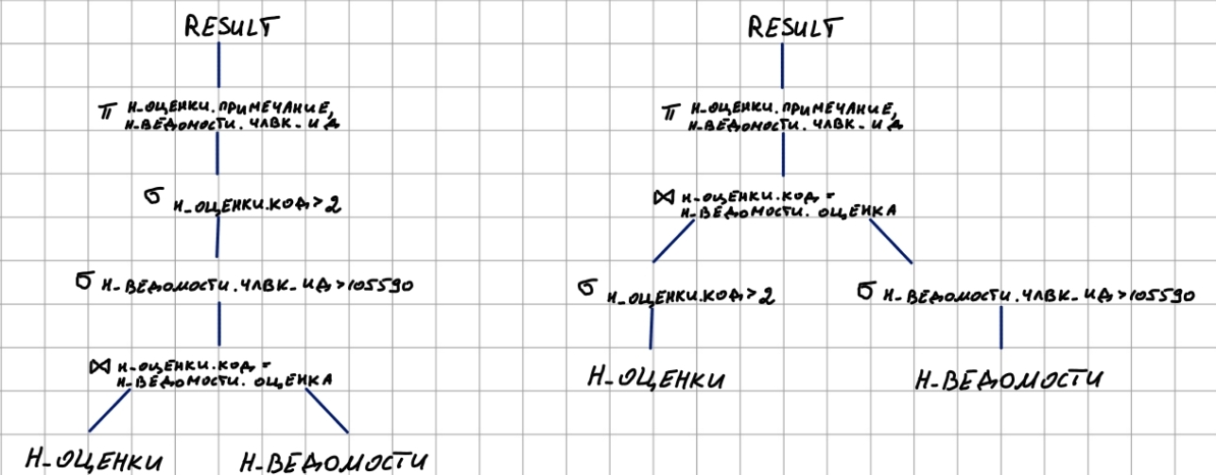Оптимальным является план №2, так как он производит объединение таблиц по ранее выбранным атрибутам, а не по таблицам целиком.

## **Индексы:**

|  |
| --- |
| CREATE INDEX "ИНДЕКС_ОЦЕНКИ_КОД" ON "Н_ОЦЕНКИ" USING btree("КОД"); CREATE INDEX "ИНДЕКС_ВЕДОМОСТИ_ЧЛВК_ИД" ON "Н_ВЕДОМОСТИ" USING btree("ЧЛВК_ИД"); CREATE INDEX "ИНДЕКС_ВЕДОМОСТИ_ОЦЕНКА" ON "Н_ВЕДОМОСТИ" USING hash("ОЦЕНКА"); |

Добавление этих индексов должно ускорить выполнение запросов, так как по перечисленным полям происходит выборка с использованием оператора сравнения. Так же быстрее будет происходить соединение таблиц. В первых двух случаях используются операторы сравнения „>“ и „<“, так что эффективнее использовать btree. В третьем используется прямое сравнение, так что эффективнее использовать хэш-индекс.

При добавлении индексов планы выполнения запросов изменятся, так как будет происходить индексный скан и Hash Join станет быстрее благодаря индексам.

## **Результат EXPLAIN ANALYSE:**

|  |
| --- |
| Hash Join (cost=1.16..7706.27 rows=74125 width=26) (actual time=0.080..143.217 rows=107434 loops=1)  Hash Cond: (("Н_ВЕДОМОСТИ"."ОЦЕНКА")::text = ("Н_ОЦЕНКИ"."КОД")::text)  -> Seq Scan on "Н_ВЕДОМОСТИ" (cost=0.00..6846.50 rows=222375 width=10) (actual time=0.023..64.523 rows=222413 loops=1)  Filter: ("ЧЛВК_ИД" > 105590)  Rows Removed by Filter: 27  -> Hash (cost=1.12..1.12 rows=3 width=27) (actual time=0.030..0.032 rows=3 loops=1)  Buckets: 1024 Batches: 1 Memory Usage: 9kB  -> Seq Scan on "Н_ОЦЕНКИ" (cost=0.00..1.12 rows=3 width=27) (actual time=0.009..0.011 rows=3 loops=1)  Filter: (("КОД")::text = ANY ('{3,4,5}'::text[]))  Rows Removed by Filter: 6  Planning Time: 2.091 ms  Execution Time: 152.891 ms |

# **Запрос №2:** Таблицы: Н_ЛЮДИ, Н_ОБУЧЕНИЯ, Н_УЧЕНИКИ. Вывести атрибуты: Н_ЛЮДИ.ИМЯ, Н_ОБУЧЕНИЯ.НЗК, Н_УЧЕНИКИ.НАЧАЛО. Фильтры: (AND) a) Н_ЛЮДИ.ОТЧЕСТВО = Георгиевич. b) Н_ОБУЧЕНИЯ.НЗК > 001000. c) Н_УЧЕНИКИ.НАЧАЛО = 1996-09-01. Вид соединения: INNER JOIN.

|  |
| --- |
| SELECT "Н_ЛЮДИ"."ИМЯ", "Н_ОБУЧЕНИЯ"."НЗК", "Н_УЧЕНИКИ"."НАЧАЛО" FROM "Н_ЛЮДИ" JOIN "Н_ОБУЧЕНИЯ" ON "Н_ЛЮДИ"."ИД" = "Н_ОБУЧЕНИЯ"."ЧЛВК_ИД" JOIN "Н_УЧЕНИКИ" ON "Н_ОБУЧЕНИЯ"."ВИД_ОБУЧ_ИД" = "Н_УЧЕНИКИ"."ИД" WHERE "Н_ЛЮДИ"."ОТЧЕСТВО" = 'Георгиевич' AND "Н_ОБУЧЕНИЯ"."НЗК" > '001000' AND "Н_УЧЕНИКИ"."НАЧАЛО" = '1996-09-01'; |

1. 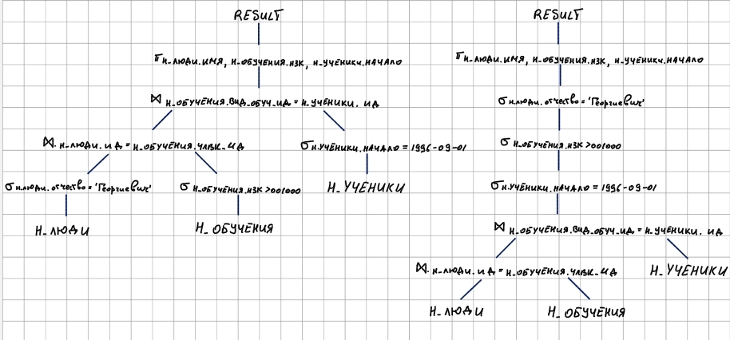Оптимальным является план №1, так как он производит объединение таблиц по ранее выбранным атрибутам, а не по таблицам целиком.

## **Индексы:**

|  |
| --- |
| CREATE INDEX "ИНДЕКС_ЛЮДИ_ОТЧЕСТВО" ON "Н_ЛЮДИ" USING hash("ОТЧЕСТВО");  CREATE INDEX "ИНДЕКС_ОБУЧЕНИЯ_ЧЛВК_ИД" ON "Н_ОБУЧЕНИЯ" USING btree("ЧЛВК_ИД"); CREATE INDEX "ИНДЕКС_ОБУЧЕНИЯ_ВИД_ОБУЧЕНИЯ_ИД" ON "Н_ОБУЧЕНИЯ" USING btree("ВИД_ОБУЧ_ИД"); CREATE INDEX "ИНДЕКС_ОБУЧЕНИЯ_НЗК" ON "Н_ОБУЧЕНИЯ" USING btree("НЗК");  CREATE INDEX "ИНДЕКС_УЧЕНИКИ_ИД" ON "Н_УЧЕНИКИ" USING btree("ИД"); CREATE INDEX "ИНДЕКС_УЧЕНИКИ_НАЧАЛО" ON "Н_УЧЕНИКИ" USING hash("НАЧАЛО"); |

Добавление этих индексов должно ускорить выполнение запросов, так как по перечисленным полям происходит выборка с использованием оператора сравнения. Так же быстрее будет происходить соединение таблиц. В первом и последнем случаях происходит прямое сравнение, так что эффективнее использовать хэш-индексы. В остальных случаях используются операторы сравнения „>“ и „<“, так что эффективнее использовать btree.

При добавлении индексов планы выполнения запросов изменятся, так как будет происходить индексный скан и Nested Loop Join станет быстрее благодаря индексам.

## **Результат EXPLAIN ANALYSE:**

|  |
| --- |
| Nested Loop (cost=0.85..257.57 rows=1 width=27) (actual time=0.161..13.270 rows=21 loops=1)  -> Merge Join (cost=0.57..199.22 rows=75 width=18) (actual time=0.045..3.922 rows=4387 loops=1)  Merge Cond: ("Н_ОБУЧЕНИЯ"."ВИД_ОБУЧ_ИД" = "Н_УЧЕНИКИ"."ИД")  -> Index Scan using "ОБУЧ_ВО_FK_I" on "Н_ОБУЧЕНИЯ" (cost=0.28..180.40 rows=4387 width=14) (actual time=0.032..2.812 rows=4387 loops=1)  Filter: (("НЗК")::text > '001000'::text)  Rows Removed by Filter: 634  -> Index Scan using "УЧЕН_PK" on "Н_УЧЕНИКИ" (cost=0.29..2722.68 rows=400 width=12) (actual time=0.009..0.011 rows=2 loops=1)  Filter: ("НАЧАЛО" = '1996-09-01 00:00:00'::timestamp without time zone)  -> Index Scan using "ЧЛВК_PK" on "Н_ЛЮДИ" (cost=0.28..0.78 rows=1 width=17) (actual time=0.002..0.002 rows=0 loops=4387)  Index Cond: ("ИД" = "Н_ОБУЧЕНИЯ"."ЧЛВК_ИД")  Filter: (("ОТЧЕСТВО")::text = 'Георгиевич'::text)  Rows Removed by Filter: 1  Planning Time: 1.757 ms  Execution Time: 13.347 ms |

# **Вывод:** в ходе выполнения данной лабораторной работы я научилась оптимизировать запросы, продумывать более выгодные планы выполнения запросов и использовать для этого разные виды индексов.